

A plantação de feijão ocorre na grande maioria das áreas produtivas do Brasil, podendo ser cultivada em diferentes épocas do ano. Além de ser uma excelente fonte de carboidratos, que confere energia no dia a dia, é rico em proteínas, vitaminas, sais minerais e fibras, que ajudam no bom funcionamento do intestino e no controle de níveis de colesterol e glicose no sangue.

Como características de qualidade, a rápida hidratação, baixo tempo de cozimento e caldo espesso com bom sabor e textura, são desejáveis do ponto de vista culinário. Para a qualidade comercial de grãos, a coloração e o tamanho são atributos avaliados pelos consumidores. Como se sabe, há grande variabilidade de tipos, como feijão preto, carioca, roxinho, mulatinho, rosinha, vermelho, manteigão, entre outros. A preferência por determinado tipo de feijão é regional, porém cerca de 70% do feijão cultivado no Brasil é do grupo carioca.

Continue a leitura e saiba mais sobre como cultivar essa leguminosa!

## **Como cultivar uma plantação de feijão?**

Para o cultivo de feijão, por se tratar de uma cultura de ciclo relativamente curto e com alto potencial produtivo, é importante cultivá-lo em [solo](https://nutricaodesafras.com.br/manejo-do-solo-entenda-a-importancia-de-preparar-a-terra-para-o-cultivo) com bons atributos químicos, físicos e biológicos, ou seja, um solo bem drenado e profundo, com boa aeração, livre de compactação. Além disso, é ideal que a área de plantio apresenta bons teores de matéria orgânica, com [teores de nutrientes](https://nutricaodesafras.com.br/conteudos-interativos) equilibrados e com uma [saúde do solo](https://www.youtube.com/watch?v=VpieTd-zGwE) adequada para obter altos tetos produtivos. Para isto, também é necessário um bom nível de investimento, principalmente em tecnologias para extrair o máximo do potencial produtivo da lavoura de feijão. Outro fator importante é quanto a regularidade e distribuição [hídrica](https://nutricaodesafras.com.br/estresse-hidrico) (chuvas ou irrigação), além do manejo fitossanitário para manutenção do potencial produtivo da cultura.

## **Qual o mês para plantar o pé de feijão?**

Normalmente o cultivo de feijão é dividido entre feijões de primeira época, mais conhecido como feijão das águas; o feijão de segunda época ou feijão da seca e há também a safra de 3ª época, ou feijão de outono-inverno.

Na região Sul, o feijão das águas é cultivado de agosto a dezembro. A safra da seca ou feijão da seca, ocorre na grande maioria do país de janeiro a abril. Dependendo do estado, a safra de inverno é cultivada de maio a agosto, principalmente na região Centro-Oeste.

## **Como é o ciclo da plantação de feijão?**

O ciclo da plantação de feijão pode variar de 70 a 120 dias, dependendo muito da cultivar. No mercado existem várias cultivares e diferentes hábitos de crescimento adaptados para as regiões produtoras, bem como preferência regional do mercado consumidor.

### Feijão do tipo 1

Possui ciclo precoce e crescimento determinado (arbustivo).

### Feijão do tipo 2

Possui ciclo maior em relação ao tipo 1 e hábito de crescimento indeterminado arbustivo.

### Feijão do tipo 3

Possui hábito de crescimento indeterminado e prostado, com ciclo mais longo.

### Feijão do tipo 4

Apresenta hábito de crescimento indeterminado trepador, com ciclo mais longo.

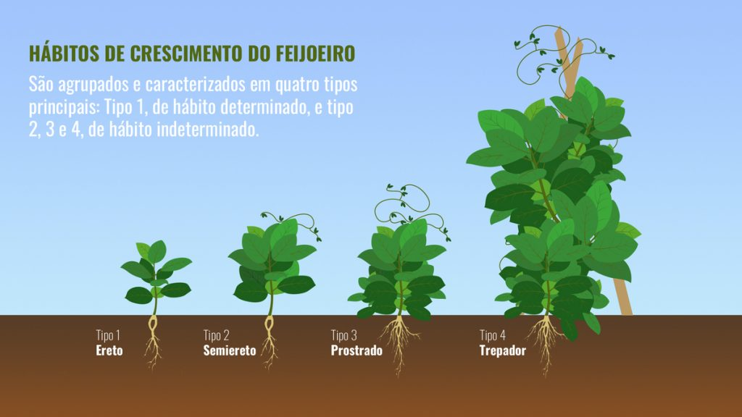Figura 1 – Hábito de crescimento da plantação de feijão. Adaptado de Embrapa (2018).

## Quais são as fases de germinação do feijoeiro?

Os estádios de desenvolvimento da plantação de feijão são determinados em fase vegetativa e fase reprodutiva, que inicia em V0 quando a semente é semeada ao solo, e com a umidade do solo inicia o processo de germinação.

No estádio V1 é quando 50% dos cotilédones estão visíveis e ocorre a separação para a emissão e desenvolvimento das folhas primárias.

Em estádio V2 ocorre a expansão total das folhas primárias e se desenvolve o primeiro trifólio.

Já no estádio V3 ocorre a expansão total do primeiro trifólio e desenvolvimento do segundo trifólio.

O estádio V4 é quando o terceiro trifólio se encontra plenamente aberto e início do desenvolvimento dos primeiros ramos secundários.

Após o desenvolvimento da fase vegetativa, o próximo estádio compreende na fase reprodutiva de R5, com o aparecimento dos botões florais e desenvolvimento dos ramos secundários, que costuma variar de acordo com a cultivar e o hábito de crescimento das plantas.

Estádio R6 é quando 50% das folhas estão abertas e em R7 inicia-se o desenvolvimento das primeiras vagens.

Em R8 é quando ocorre o enchimento dos grãos de feijão e aumento do volume das vagens e em R9 é a fase de maturação, onde as vagens perdem a cor e começam a secar.

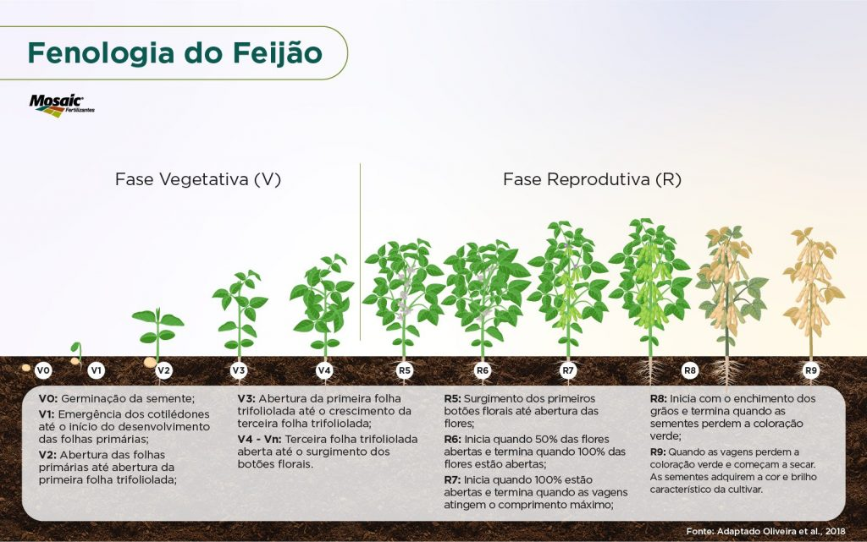Figura 2 – Fenologia da plantação de feijão.

## **Quanto produz uma plantação de feijão?**

A produtividade da plantação de feijão pode variar de acordo com a cultivar escolhida e as práticas agronômicas empregadas. Em um trabalho publicado em 2006 por Ramos Junior et al., para uma produtividade média de 3060 kg/ha avaliando-se 15 cultivares distintas, observou-se a média de 18,4 vagens por planta e 5,3 grãos por vagem.

## **Como nutrir o feijoeiro pensando em altas produtividades?**

Para lavouras de feijão com alto potencial produtivo, é imprescindível realizar uma boa nutrição de plantas, pois como se sabe, o cultivo de feijão é altamente responsivo à adubação e fertilidade do solo. Neste sentido a Mosaic Fertilizantes possui a linha de fertilizantes Performa. Performa reúne a máxima tecnologia Mosaic em um único fertilizante, associando ao menos duas tecnologias exclusivas Mosaic para uma lavoura com nutrição mais equilibrada, contribuindo para a manutenção do potencial produtivo da lavoura.

Para o plantio de feijão, sugere-se a utilização do Performa Neo, que possui em sua composição o MicroEssentials, fertilizante com [fósforo](https://nutricaodesafras.com.br/fosforo-nas-plantas) de alta performance, de maior solubilidade, além de fornecimento de enxofre durante todo o ciclo da cultura, em função de possuir duas fontes de enxofre, uma de alta solubilidade e outra de solubilidade gradual, conferindo assim equilíbrio nutricional.

Além do MicroEssentials, Performa Neo possuí também K-Mag como fonte de magnésio e [potássio](https://nutricaodesafras.com.br/potassio-nas-plantas) de baixa concentração de cloro, o que confere um desenvolvimento inicial pleno, ótimo desenvolvimento radicular, vigor e arranque de plantas. Já para complementação de potássio na lavoura, a Mosaic Fertilizantes possui a linha Performa Ultra, uma associação do K-Mag e o Aspire.

Aspire é um fertilizante de tecnologia exclusiva Mosaic de fornecimento de [boro](https://nutricaodesafras.com.br/boro-nas-plantas) durante do ciclo da cultura, por conter em sua composição duas fontes distintas de boro, uma de solubilidade imediata e outra de solubilidade gradativa. Como se sabe, o boro além de estimular o desenvolvimento radicular e da parte aérea, auxilia também no aumento do pegamento de flores e também no melhor enchimento dos grãos.